新聞資料NEWS LETTER

真空壓鑄再創新 廢鋁高值新契機

檢視全球主要國家的再生金屬政策，多以永續資源的概念，積極布局金屬循環再生技術，規範下游應用產品使用再生料源比例。而根據聯合國環境署(UNEP)統計，全球金屬回收率已逾50%，其中再生鋁製產品應用目前僅佔全球總需求20%，預期2030年鋁金屬的回收率可達50%。而臺灣鋁製品產業，一直是國內工業發展重要的金屬材料之一，上中下游周邊能量完整，如何創造回收鋁材高值化，拓展新市場將是產業關切的重點。

壓鑄製程是將鋁、鋅、鎂等合金熔融後，將熔湯以高速、高壓射入金屬模具並快速凝固，為一種適合大量生產的製程。但由於熔湯是以高速射入模穴，常會捲入空氣，使得壓鑄件含有微細氣孔，因此降低材料的機械強度，也正因為這些氣孔的緣故，傳統的壓鑄件無法進行銲接和熱處理的後加工應用，只能做殼件類產品。近年來隨著高真空壓鑄技術的進步，能使鑄件於鑄造時捲氣更少，也能夠進行銲接和熱處理。目前國外的汽機車大廠均已將高真空壓鑄件用在汽機車結構上，並開始標榜使用回收鋁，以添加回收鋁料的鋁熔液，不僅產品輕量化，同時降低生產成本，提升壓鑄件的價值。

金屬中心在經濟部技術處科專計畫的支持下，投入高真空壓鑄技術之研發，且順應目前汽機車使用回收鋁料的潮流，開發鋁熔液潔淨技術，在壓鑄過程中使用部分的廠內回收鋁料的情形下，鋁熔液的潔淨度仍足以生產高品級的壓鑄件，不僅能降低生產成本，維持鑄件品質，更具競爭力。全球有能力供給這類汽車結構用的高品級壓鑄件的廠商尚不多，現階段若國內廠商能投入高真空壓鑄製程技術，生產高品級壓鑄件，將更容易打入國際供應鏈，每年可增加數億元的產值，為國內的循環鋁材找到新應用，金屬中心在科專計畫的支持下，將扮演協助業者投入的關鍵角色。

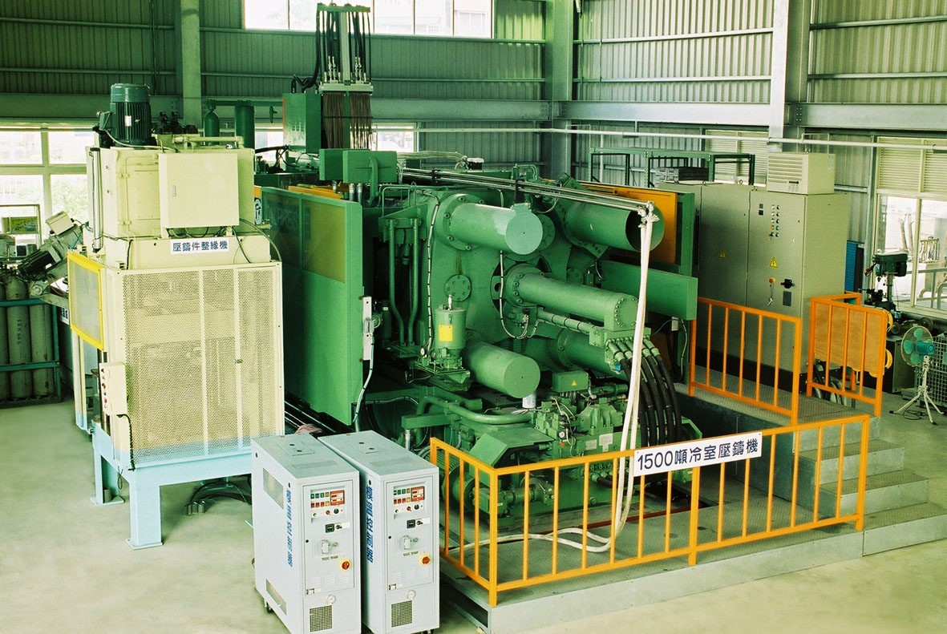

照片：金屬中心將回收鋁料運用於高真空壓鑄技術，為國內的循環鋁材找到新應用。

